Instalar un Administrador de Dominio con Zentyal

Realizad la práctica del documento anterior, teniendo en cuenta lo siguiente:

PREVIO

Para realizar este ejercicio debés de ver el video de la instalación y configuración.
Una vez visto el video, Instalar o reutilizar Zential atendiendo las siguientes opciones:

- Instalar un Ubuntu Server Versión 20.04 y posteriormente instalar Zentyal Development Edition 7.
- Instalar directamente Zentyal Development Edition 7.
- Reutilizar un Zential Development Edition 7 instalado durante el curso.
- Instalar la versión comercial que tiene un periodo de evaluación de 45 días.

CONFIGURACIÓN DE LA RED

Interfaz Solo Anfitrión (principal) :
La dirección IP estática será : 192.168.4.204 (podéis adaptar la IP a vuestra configuración)
Interfaz NAT:
Configuración dinámica.

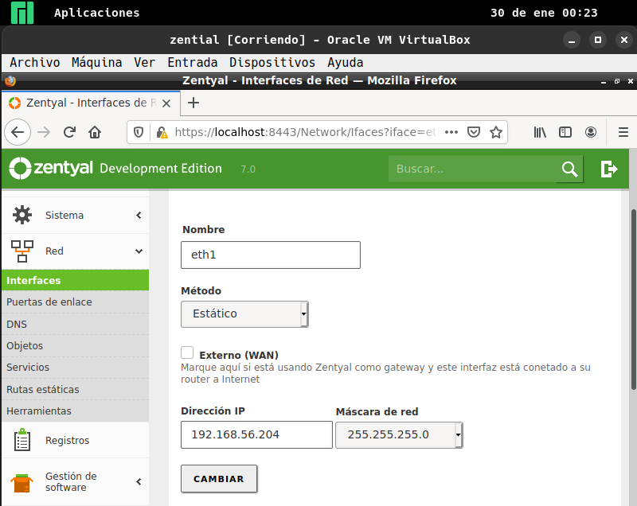

CONFIGURACIÓN DEL DOMINIO

Nombre del dominio: segundo_apellido.local
Nombre NETBIOS: segundo_apellido
Perfiles Móviles: Activar casilla

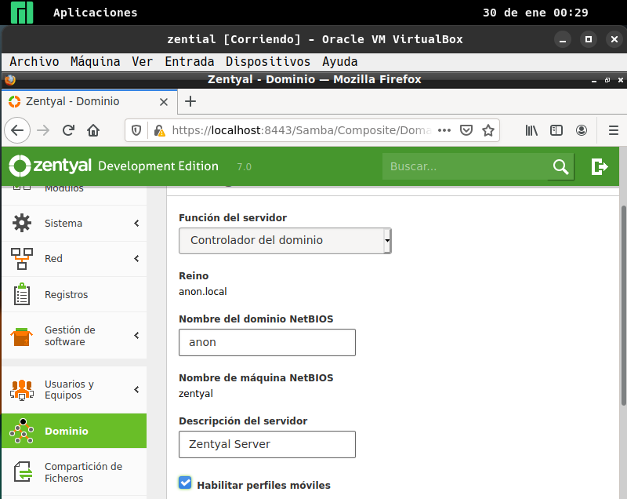

USUARIOS Y EQUIPOS
Activar usuario de Administración: Administrator (no confundir con Administrador)
Password:P@ssw0rd (es una sugerencia podéis utilizar otra).

Cread 2 o tres usuarios.
